- 工程概况：
1.1 主要依据
1.1.1天津市××高速招标文件
1.1.2施工图
1.1.3主要规程、规范
序 号 | 名 称 | 编 号
1 | 砌体工程施工质量验收规范 | GB50203-×
2 | 混凝土结构工程施工质量验收规范 | GB50204-×
3 | 建筑地基基础工程施工质量验收规范 | GB50202-×
4 | 混凝土结构施工图平面整体  表示法制图和构造详图 | 00G101
5 | 屋面工程质量验收规范 | GB50207-×
6 | 建筑装饰装修工程质量验收规范 | GB50210-2001
7 | 建筑地面工程施工质量验收规范 | GB50209-×
8 | 建筑给排水及采暖工程施工质量验收规范 | GB50242-×
9 | 建筑电器工程施工质量验收规范 | GB50303-×
10 | 建筑工程施工质量验收统一标准 | GB50300-2001
11 | 建筑装饰装修工程质量验收规范 | GB50210-2001
12 | 建筑施工安全检查标准 | JGJ59-99
1.1.4其他依据
a 现场勘探所掌握的资料
b 我单位现有的技术水平，施工管理水平和机械设备装备能力。
1.2 建设地点特征及工程简况：
1.2.1本工程位于小站附近××支线高速公路桩号K18+520～K18+280处，高速公路与津歧线交汇处以东约1公里。地处野外，附近无建筑。本工程为××支线高速公路的配套工程，由高速公路分南北两块用地，其中包括服务楼、监控中心、附属用房、加油站、维修车间、公共厕所、花房、降温池、地下污水设施、油罐、箱式变电站、汽车棚等建筑工程及室外庭院管网。建筑总占地面积59477m²，总建筑面积6966m²，其中：
服务楼——建筑面积3503m²，二层砖混三层框架，外围护墙250厚加气混凝土块、内隔墙为100厚加气混凝土板，长83.84m，宽34.43m；
监控中心——建筑面积2100m²，三层框架，外围护墙250厚加气混凝土块、内隔墙为100厚加气混凝土板，长67.6m，宽15.4m；
公共厕所——建筑面积208m²，一层砖混，长14.28m，宽14.88m；
维修车间（一）——建筑面积133m²，一层砖混，长9.78m，宽13.68m；
维修车间（二）——建筑面积183m²，一层砖混，长13.38m，宽13.68m；
附属用房——建筑面积475m²，一层砖混，长38.58m，宽22.08m；
加油站——建筑面积78m²，一层砖混，长12.78m，宽8.28m；
花房——建筑面积61m²，一层砖混，长12.48m，宽7.08m。
楼板、屋面板为现浇钢筋混凝土结构。
1.2.2建设单位：天津市公路建设发展公司，本工程由天津市市政设计研究院设计，国腾监理公司监理，耐火等级二级，抗震设防烈度八度。
1.2.3天然地基，现场地坪大沽2.100米，设计槽底标高2.400米，设计地坪3.700米，清除腐植土0.300米，约须1.9米高的填方。
1.2.4气象特征：天津地区属暖温带亚湿润大陆性季风气候，部分地区受海洋气候影响，四季分明，冬季寒冷干燥，春季大风频繁，夏季炎热多雨，雨量集中。秋季冷暖变化显著。年平均气温18.5摄氏度，历年最高气温39.9摄氏度，最低气温-17.0摄氏度。雨期集中在6—9月，平均降水量536.6mm；冬期一般有当年11月15日至转年3月15日，冻土深度700mm。
1.2.5本工程拟于×年9月开工。×年年9月交工验收。
1.2.6现场场地较平整、宽敞，有利于车辆的出入及材料的堆放，场地现地坪大沽2.100米，设计地坪3.700米，约须1.6米高的填方。
1.3项目施工总体目标：
工期目标：保质保量按期完成合同约定。
质量目标：达到部优工程水平。
安全目标：无重大安全事故，工伤率小于2‰。
二 总体部署：
2.1 场区布置：
计划使用高速公路道路卸载土，要到×年.3月左右方能供应，在此之前计划在场地南区取土使用，有土源后重新垫土。水源电源由甲方协调解决，现场水源拟采用自来水接入现场,管径不应小于25mm；电源方面的箱式变电站也即将建好。在正式的水电未接入前，临时用水与临村协商解决，临时用电与小站供电所联系解决。根据现场生产情况布置砂石料区、砌体堆放区、钢筋堆放区、工具材堆放区、木工加工棚、搅拌棚等按平面图所示位置布置。（见附表、总平面图）
2.2施工围挡
场地围挡利用工程正式围墙，暂时不作饰面，栏杆刷防锈漆。随装修工程重新粉饰。这样既可先行成活，又可保证施工现场的封闭性及现场机具、材料的管理。
2.3 修筑临时道路
在施工现场修筑循环施工道路，按单行道考虑，道路宽4～6米，路基排压密实，路面2：8灰土。修筑后应高出地坪面,并作好排水工作。配一台推土机对受损的道路实施维护。雨水排入附近的土坑。
2.4施工安排
本工程拟定分三期施工，说明如下：
2.4.1根据设计图纸测量放线，进场后，围墙及边沟为第一期施工。
2.4.2场地土方分三部分填垫。第一部分主要用于围墙、服务楼、监控中心地基处理和办公、生活区。计划实施日期×.9.25～×.9.30（机械碾压密实）；第二部分主要用于服务楼、监控中心回填外槽及房心。计划实施日期×.10.10～×.12.15（人工回填，冲击夯夯实）；第三部分场区回填。计划实施日期×.3.15～×年.5.1（机械碾压密实）。使用机械平地机、压路机、推土机、运输车。
2.4.3服务楼、监控中心主体工程为第二期施工。×年12月10日完成。基础回填，先处理至设计槽底。首层支撑架子拆除后，冬休前尽量使槽底覆土不少于700mm,防止地基受冻。计划12月底～２００３年３月１４日冬休。
2.4.4单层建筑庭院工程及装饰工程、设备安装等为第三期工程。×年年9月底完成。单层建筑在场区回填后，反挖槽施工。
2.4.5服务楼、监控中心采用平行施工。服务楼按照沉降缝、后浇带分成三各施工段流水施工。监控中心按照后浇带分成两各施工段流水施工。
2.4.6办公室设置在现场靠围墙部位，设计绿化的场地在未插入施工时，可作材料和机具安置用地。场地围挡利用工程正式围墙，暂时不作饰面，栏杆刷防锈漆。随装修工程重新粉饰。这样既可先行成活，又可保证施工现场的封闭性及现场机具、材料的管理。
2.4.7监控中心工程、服务楼工程采用竖井为垂直运输工具；主体施工时采用单排外脚手架，装饰工程时重新搭设双排脚手架；模板系统采用钢定型模板，支撑体系采用满堂红脚手架。单层建筑采用人工上料。
三 施工总进度计划
3.1综合施工进度控制
3.1.1施工总进度计划以网络图表示（见附图）。各种材料、机具、设备、劳动力，根据进度计划要求配备。为保证工程进度计划的实现，每周召开现场例会请建设单位、监理单位代表参加，分析、解决影响进度的问题和因素。在组织施工过程中，我们采取工序间穿插施工，做到提高各工序工效，减少工序间搭接时间。减少由于材料供应、劳动力和资金等外在因素对工期的影响。
3.1.2工程实际运作中，我们以“周”进行进度控制，围绕总进度计划，做好每周进度计划的编制、实施、检查和调整环节的控制，做到以周计划保证分部工程计划，以分部工程计划保证总体计划，从而实现总体进度目标。
3.1.3工期目标分解：
服务楼、监控中心主体工程，×年12月完成。
服务楼、监控中心粗装饰工程，×年年4月～7月完成。（包括单层建筑）
×年年3月～4月完成场区土方回填。
×年年5月～8月完成室外管网及庭院路。
×年年9月工程竣工交验。
3.2劳动力计划： （见附表）。
3.3主要工程量计划：（见附表）。
3.4主要机械及大型工具配置表，（见附表）。
3.5施工现场平面布置图（后附）
四 主要施工方法、工艺流程、质量控制点的设置
4.1.主要施工方法：
4.1.施工测量：
a 工程开工前，对场区坐标控制点、水准点进行全面复查，复查结果报业主、监理批准认可方可开工。
b施工测量控制桩的测设:根据提供的交桩桩点，利用全站仪建立平面控制桩。根据平面控制桩使用经纬仪对建筑物的轴线位置进行控制。
c高程控制依据交桩水准点，用S3水准仪按三等水准的要求引测高程，同时作高程控制点。
三等水准测量主要技术要求:
仪器型号 | 观测次数 | 视线长度 | 前后视距差 | 前后视距累计差 | 往返较差
DS3 | 往返 | ≤75m | ≤2m | ≤5m | ±12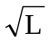

4.2土方工程：
4.2.1服务楼、监控中心采用素土碾压回填至设计槽底标高（出基础边线约3米），上部在基础完成后回填。平房在场地填垫至设计地坪后反挖开槽。
4.2.2回填土前，对建筑物位置下钎探是否有异物，探深1.5米钎点间距2.0米。
4.2.3回填土前，基底要清理干净（清除耕植土约30厘米）。为使现场有序施工，采用分区回填。铺土厚度根据使用的设备现场实验确定，场区填土采用推土机摊铺、压路机压实，分层碾压，不少于四遍；房心土及边角处采用蛙夯、冲击夯夯实，每层不少于四遍；并严格控制土块直径的大小。回填土每层夯实后应进行环刀试验，测出土的干密度，达到设计要求后，方可进行上层土的回填。严格控制回填土的质量。
4.3钢筋工程：
4.3.1主要控制内容：轴线位移，钢筋等级、直径、位置、数量等是否与图纸相一致。钢筋的断点、搭接的位置、锚固长度，保护层厚度，牢固度应符合设计及规范要求。
4.3.2绑柱子钢筋：
a 工艺流程：
套柱箍筋——>搭接绑扎竖向受力筋——>画箍筋间距线——>绑箍筋
b按图纸要求间距，计算好每根柱箍筋数量，先将箍筋套在下层伸出的搭接筋上，然后立柱子钢筋，在搭接长度内，绑扣不少于3个。
c 搭接绑扎竖向受力筋：基础和首层柱子做通筋(钢筋竖起高度大需搭设钢筋支架)。绑扎接头的搭接长度应符合设计及规范要求。
d在立好的柱子竖向钢筋上，按图纸要求用粉笔画箍筋间距线。 按线由上往下绑扎，宜采用缠扣绑扎。箍筋与主筋要垂直，箍筋的弯钩叠合处应沿柱子竖筋交错布置。

4.3.3梁钢筋绑扎：
a工艺流程：
画主次梁钢筋间距——>放主梁次梁箍筋——>穿主梁底层纵筋及弯起筋——>穿次梁底层纵筋并与箍筋固定——>穿主梁上层纵向架立筋——>按箍筋间距绑扎——>穿次梁上层纵向钢筋——>按箍筋间距绑扎
b主次梁交接处：一般基础梁次梁钢筋在下，主梁钢筋在上。框架梁主梁钢筋在下，次梁钢筋在上。
c梁端第一个箍筋应设置在距离柱节点边缘50mm处。
d 在主、次梁受力筋下均应垫垫块，保证保护层的厚度。受力筋为双排时，可用短钢筋垫在两层钢筋之间，保证钢筋排距要求。
e梁筋的连接：梁的受力钢筋直径等于或大于22mm时，采用电弧焊搭接接头；小于22mm时，采用绑扎接头。
4.3.4 板钢筋绑扎：
a工艺流程:
清理模板——>模板上画线——>绑板下受力筋——>绑负弯矩钢筋
b绑扎板筋时一般用顺扣或八字扣，除外围两根筋的相交点应全部绑扎外，其余各点可交错绑扎（双向板相交点须全部绑扎）。如板为双层钢筋，两层筋之间须加钢筋马凳，以确保上部钢筋的位置。负弯距钢筋每个相交点均要绑扎。
c 在钢筋的下面垫好砂浆垫块，间距1.0m。板配筋直径较小，受外力易变形，尤其是负弯距筋，应加强防护措施。
4.4模板工程：
4.4.1方柱选用定型钢模板，圆柱采用木模板。
4.4.2梁板模板以定型钢模板为主，局部木模板补齐。在支设梁板模时，采用木梁底，梁侧帮用钢模板，帮夹底方法，梁跨度超过4m时，按梁长1-3‰起拱。
4.4.3模板支架及体系采用钢管脚手架。模板支架立柱上下层应对齐。首层模板支架支设前，应对地面夯实处理，立柱下要垫通长木脚手板。模板支架立杆间距0.9米，水平横杆步距1.2米。纵横向剪刀撑应通长，间距不大于6米。
4.4.4定位依据：各层50线及轴线控制线。
4.4.5各种构件混凝土浇注以后，经养护，混凝土强度达到规范要求后，拆模工作立即进行，以利于模板的周转使用。侧模板拆除时间以不损坏棱角时的强度为宜，梁、板模板拆除必须等混凝土强度达到设计强度的75%以上。一般在10~15℃左右时梁侧模、柱模两天即可拆除，梁底模在7—15天方可拆除。
4.4.6拆模顺序为：后支的先拆，先支的后拆；先拆除非承重部分，后拆除承重部分。
4.5混凝土工程：
4.5.1所使用材料应按规范规定检验试验合格后方可使用。各种材料总碱量应不大于3kg/m³。
4.5.2混凝土浇注前要由监理见证隐蔽工程。
a模板的标高、位置和构件截面尺寸，模板体系的刚度稳定性。模板内应清理干净。
b钢筋工程、预埋件、水电等专业的预留预埋管、线、盒、避雷引下的连接。
4.5.3使用的计量器具应经过校验鉴定合格。
混凝土自落高度不应大于2米，超高时应用管道送料。
4.5.4柱梁使用插入式振捣器振捣。混凝土板使用平板振捣器振捣。
浇筑混凝土时，应设专人看护模板、钢筋发生变形，移位时，应立即停止施工进行处理。
4.5.5混凝土的养护采用喷水并覆盖塑料布方法，养护时间不少于7天。
4.5.6施工缝位置
a柱子留置在楼板的顶面或梁底的下面
b梁板留置在后浇带处
4.5.7施工缝处理
a继续浇注混凝土时，应清除垃圾、水泥薄膜、表面上松动砂石，钢筋上的油污、水泥砂浆及浮锈清除干净，残留在混凝土表面上的积水予于清除。
b在浇注前，水平施工缝宜先铺上30--50㎜厚的水泥砂浆一层，其配合比与混凝土中的砂浆成分相同。
c后浇带应在主体完成14天后施工。

4.6装饰工程：(总体施工顺序按楼层由上向下)
4.6.1抹灰工程应在结构工程全部完成，并经有关部门验收，达到合格标准再进行。原则：先水泥砂浆，后混合砂浆。一切以线为主，保证阳角通线，阴角顺直，立墙平整，顶棚弹线，阳角板上口平直与地面顺直通线，整体墙面要有整体效果，不空鼓、开裂，无任何污染。镶砖墙面镶贴前要选砖，必须在底子灰上弹线，挂线镶贴，做到表面平整，立面垂直，阴角方正，缝宽度一致。
4.6.2砌体、混凝土梁柱基层表面应清理干净，并撒水润湿。

4.6.3内墙面抹灰
a工艺流程：
墙面浇水 → 吊垂直抹灰饼充筋 → 抹水泥踢角或墙裙 →做护角 → 抹水泥窗台 → 抹砂子灰 → 抹罩面灰
b抹灰前一天，浇水润湿基层。
c吊垂直、找规矩，贴灰饼、充筋确定抹灰厚度，但最少不应小于7mm。
d一般情况下充完筋2小时左右就可以抹底灰。当底子灰六、七成干时，可开始抹罩面灰。用铁抹子压实，最后用塑料抹子压光。
e修抹预留洞口、电器箱、槽、盒：当底子灰抹平后，应设专人把孔洞周边50mm的砂浆刮掉，改抹1︰1︰4水泥石灰混合砂浆，把孔洞周边抹光滑、平整。
f所有构件的阳角必须做水泥护角高度1.8米。
4.6.4外檐抹灰：由上而下施工
a基层处理：
混凝土表面进行处理。在表面涂上一层1︰1水泥细砂浆。
b吊垂直、套方找规矩：
水平挂线，分别在门窗口角、垛、墙面等处吊垂直，在墙上弹出抹灰灰层控制线。
c抹底层砂浆：
刷10%的107胶水泥浆，紧接着抹水泥砂浆，应分层与所充筋抹平，并用大杠刮平。
d抹面层砂浆：
底层砂浆抹好后，第二天可以抹面层砂浆。首先，将墙面润湿，按图纸尺寸弹线分格，粘分格条、滴水槽，抹面层砂浆。抹时薄薄地刮一层素水泥结合层，使其与底灰粘牢。罩面灰与分格条抹平，并压实抹光。
e在檐口、窗台和突出墙面等部位，上面应做流水坡度，下面应做滴水槽（线）。
f水泥砂浆抹面层应喷水养护。
4.7塑钢门窗安装：
4.7.1框与墙体的连接点距门窗角点小于200mm。中间间距应在600mm以内，应该选用φ8尼龙膨胀管和φ5×30mm的自攻螺丝钉固定连接件，一只连接件用不少于两个螺丝紧固。框与墙体间空隙要塞嵌矿物棉或泡沫塑料等柔性材料，两侧再用水泥砂浆和装饰材料抹好，外侧要留出5—8mm的缝隙用密封材料封严密；窗框要做隐蔽记录。
4.8屋面工程：
4.8.1工艺流程

a总工艺流程：
基层清理→ 弹线找坡→ 管根固定→ 保温层铺设 →抹找平层→ 防水层保护层施工

b找平层工艺流程：
基层清理 → 管根封堵 → 标高坡度弹成 → 洒水湿润 → 施工找平层（水泥砂浆）→ 养护 → 验收
4.8.2主要技术及质量保证要求：
a.找平层表面应压实平整，排水坡度应符合设计要求，当面积较大时应做分格处理，分格不大于6m，分隔缝嵌填密封材料。水泥砂浆找平层收水后应二次压光，不得有起砂起皮现象。找平层平整度偏差不大于5mm。待找平层充分养护干燥后方可进行防水层的施工。

b施工前，应对防水层材料质量进行严格检查。
4.9垂直运输和脚手架工程
4.9.1 搭设方法根据本工程的实际情况和结构形式，外架前期采用单排落地脚手架。杆间距为2m，距墙1.5m，水平步距为1.5m，外防护钢管脚手架满挂密孔安全网。装饰工程，在场地回填土时，拆除单排脚手架，重新搭设双排脚手架，用做装饰工程，内脚手架采用满堂脚手架，间距1.2m，步距1.8m。搭设脚手架前，其基础应夯实，有良好排水措施，底座支垫可采用木脚手板支垫，防脚手架下沉，以保证脚手架底部的整体稳定性。沿脚手架纵向两端和拐角处起，每隔10m设一组剪刀撑，斜杆与地面夹角60度。每一结构层处的小横杆抵住结构外墙，结构施工时用φ6.5钢筋与框架柱相抱。

4.9.2搭设注意事项

a只用φ48×3.5一种规格的钢管。有严重锈蚀、弯曲、压扁、损伤和裂纹者应剔除。
b脚手板采用截面300×50mm木板，板宽不小于200mm。材质不低于国家二等的衫木和松木板，两端使用10-14号镀锌铁丝捆紧。
c脚手架应用-40×4扁钢作接地，接地电阻不宜大于4Ω。
d 脚手架允许误差：主杆垂直偏差不大于架高的1/300，并同时控制其绝对偏差值不大于75㎜。相邻两根立杆接头应错开50厘米并尽量避免在同一步内，同一排大横杆水平偏差不大于该片脚手架总长度的1/250，并不大于50㎜。
e所有脚手架搭设完毕后，经验收合格后方可投入使用。

4.9.3脚手架的拆除
a划出工作区标志，禁止行人进入；
b拆除时先加固，后拆除。严格遵守拆除顺序，由上而下，后搭设的先拆，先搭设的后拆，先拆脚手板、剪刀撑，后拆小横杆、大横杆、立杆等；
c统一指挥，上下呼应，动作协调，防止倾覆和坠落；
d拆下的钢管和扣件等材料集中向下运输，严禁向下乱扔；将弯曲的钢管调直，损坏的扣件更换，作防锈处理后集中存放。
4.9.4垂直运输采用竖井架
a竖井架的组装要在平整场地进行，各结点螺栓应紧牢固。
b吊装前，对架体进行加固，除延立柱纵向绑扎木杆外，两立杆之间尚应以横杆和剪刀撑进行横向加固。
c整体吊装前应在架体顶部四角系缆风绳。起吊过程中，以缆风绳加以防护，架体吊装就位后，应在缆风绳和固定架体地脚后，方可摘除吊钩。
d缆风绳应选用直径不小于9.3mm钢丝绳。缆风绳应设在顶部，与地面夹角不应大于60度，其下部应与地锚连接，不得拴在树木、电杆或构件堆物上。缆风绳与地锚连接应采用花篮螺栓连接拉紧，绳的两端应用适宜的钢丝绳夹子索紧（2两个以上）。
e地锚采用脚手管埋深不小于1.7m。
f竖井上料口应搭设防护棚，棚顶铺板应严密，板后不小于50mm 。上料盘应设置安全门、护栏，安全门采用连锁开启装置，升降运行时安全门自动封闭料盘的上料口。护栏高度不低于1.2m。
g上料盘严禁载人上下，严禁超在运输。
4.10垂直、沉降观测点设置
4.10.1垂直观测点设置于建筑的主要阳角处（两面）出结构面50～70mm。
4.10.2沉降观测点设置于建筑的主要阳角处沉降缝两侧，结构结构有变化处，沿建筑物外延8～15米间距设置，标高在±0.000附近。埋设钢筋直径不小于20mm。出结构面50～80mm。
4.11.砌体工程：
4.11.1砌体材料：普通粘土砖，加气混凝土砌块。
4.11.2砌砖墙
a工艺顺序：弹轴线、墙身、洞口线完成预检手续--→立皮数杆--→选砖--→ 拌和砂浆--→盘角挂线--→砌砖墙、划缝
b粘土砖必须在砌筑前一天浇水润湿，一般以水进入砖四边1.5cm为宜。
c 砂浆搅拌：砂浆配合比采用重量比，计量精度水泥为±2%，砂、灰膏控制在±5%以内。宜用机械搅拌，搅拌时间不少于1.5分钟。
d 组砌方法：混水墙砌体一般采用一顺一丁（满丁、满条）或三顺一丁砌法，清水墙砌体一般采用梅花丁砌法。砖柱不得采用包心砌法。
e排砖撂底（干摆砖）：一般外墙第一层砖撂底时，两山墙排丁砖，前后檐纵墙排条砖。根据弹好的门窗洞口位置线，认真核对窗间墙、垛尺寸，其长度是否符合排砖模数，如不符合模数时，可将门窗口的位置左右移动。若有破活，七分头或丁砖应排在窗口中间，附墙垛或其它不明显的部位。移动门窗口位置时，应注意暖卫立管安装及门窗开启时不受影响。前后檐墙排第一皮砖，要考虑甩窗口后砌条砖，窗角上必须是七分头才是好活。
f按标高立皮数杆，间距15～20米，用水准仪抄平，使皮数杆上的标高线与设计标高一致。
g 选砖砌砌清水墙应选择棱角整齐，无弯曲、裂纹，颜色均匀，规格基本一致的砖。敲击时声音响亮，焙烧过火变色，变形的砖可用在基础及不影响外观的内墙上。
h 盘角：砌砖前应先盘角，每次盘角不要超过5层，新盘的大角，及时进行吊、靠。如有偏差要及时修整。盘角时要仔细对照皮数杆的砖层和标高，控制好灰缝大小，使水平灰缝均匀一致。大角盘好后再复查一次，平整和垂直完全符合要求后，再挂线砌墙。
i砌筑一砖半以上厚度墙必须双面挂线，如果长墙几个人均使用一根通线，中间应设几个支线点，小线要拉紧，每层砖都要穿线看平，使水平缝均匀一致，平直通顺；砌一砖厚混水墙时宜采用外手挂线，可照顾砖墙两面平整，为下道工序控制抹灰厚度奠定基础。
j砌砖：砌砖宜采用一铲灰、一块砖、一挤揉的“三一”砌砖法。砌砖时砖要放平。砌砖一定要跟线，“上跟线，下跟棱，左右相邻要对平”。为保证清水墙面主缝垂直，不游丁走缝，当砌完一步架高时，宜每隔2m水平间距，在丁砖立楞位置弹两道垂直立线，可以分段控制游丁走缝。
k清水墙不允许有三分头，不得在上部任意变活、乱缝。
l砌筑砂浆应随搅拌随使用，一般水泥砂浆必须在3h内用完，水泥混合砂浆必须在4h内用完。
m砌清水墙应随砌、随划缝，划缝深度为8～10mm，深浅一致，墙面清扫干净。混水墙应随砌随将舌头灰刮尽。
4.11.3留槎 外墙转角处应同时砌筑。内外墙交接处必须留斜槎。分段位置应在变形缝或门窗口角处，隔墙与墙或柱不同时砌筑时，可留阳槎加预埋拉结筋。沿墙高按设计要求每50cm预埋φ6钢筋两根，其埋入长度从墙的留槎处算起，一般每边均不小于50cm，末端应加90度弯钩。隔墙顶应用立砖斜砌挤紧。
4.11.4砖预留孔洞和墙体拉结筋：木砖做好防腐，预埋时小头在外，大头在内，数量按洞口高度决定。一般在洞口上边或下边四皮砖，中间间距不大于600mm均匀分布。
4.11.5装过梁、梁垫时，其标高、位置及型号必须准确，坐灰饱满。如坐灰厚度超过2mm时，要用细石混凝土铺垫，过梁安装时，两端支承点的长度应一致。
4.11.6构造柱做法：凡设有构造柱的工程，在砌砖前，先根据设计图纸将构造柱位置进行弹线，并把构造柱插筋处理顺直 。砌砖墙时，与构造柱连接处砌成马牙槎。每个马牙槎沿高度方向的尺寸不宜超过5皮砖。马牙槎应先退后进。拉结筋按设计要求放置，设计无要求时，一般沿墙高50cm设置2根φ6水平拉结筋，每边深人墙内不小于1m。
4.11.7加气混凝土砌块
a工艺流程：
墙体放线、砌块浇水 → 制备砂浆 → 砌块排列 → 铺砂浆→
砌块就位 → 校正 → 砂筑镶砖→ 竖缝灌砂浆→ 勒缝
4.11.8注意的质量问题
a砌体粘结不牢：原因是砌块浇水、清理不好，砌块砌筑时一次铺砂浆的面积过大，校正不及时，砌块在砌筑使用的前一天，应充分浇水湿润，随吊运随将砌块表面清理干净。
b第一皮砌块底铺砂浆厚度不均匀：原因是基底未事先用细石混凝土找平标高，造成砌筑时灰缝厚度不一，应注意砌筑基底找平。
c拉结钢筋不符合设计要求，应按设计要求的规范的规定，设置拉接带和拉接钢筋。
d砌体错缝不符合设计和规范的规定：未按砌块排列组砌施工，应注意砌块的规格并正确的组砌。
e砌体偏差超规定：控制每皮砌块高度不准确，应严格按标志杆高度控制，掌握铺灰厚度。

4.12质量控制点：
4.12.1 框架结构填充墙防裂措施
a填充墙顶部砖切割斜砌，砖和梁底用砂浆填实，灰缝应控制在8--12㎜。墙体完成14天后，在进行抹灰施工。
b不同的墙体材料，在结合处设置钢板网，钢板网应设置外檐。
c加强（钢板）网设置位置：应在底层灰中部，具体设置位置、尺寸见下图（图一）、（图二）、（图三）
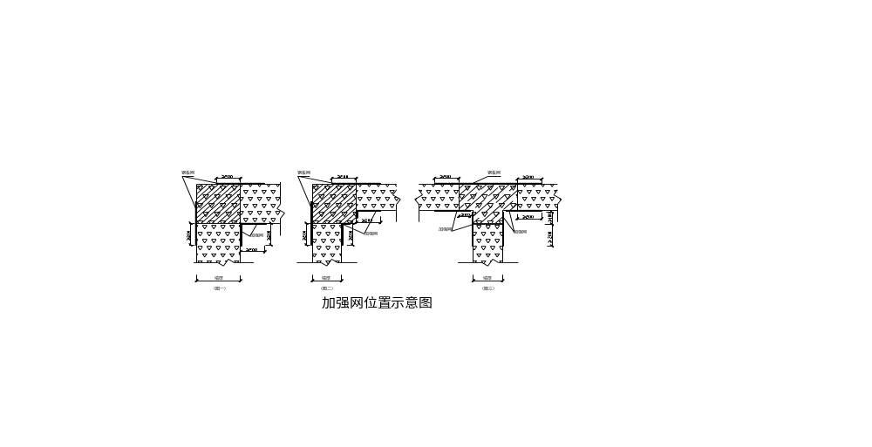
4.12.2屋面防水工程：（高聚物改性沥青卷材屋面防水层施工工法）
a工艺流程（热熔法施工）：
清理基层——>涂刷基层处理剂——>铺贴卷材附加层——>铺贴卷材——>热熔封边——>蓄水实验——>保护层
b 清理基层:施工前将验收合格的基层表面尘土、杂物清理干净。
c 涂刷基层处理剂：高聚物改性沥青卷材施工，按产品说明书配套施工，基层处理剂是将氯丁橡胶沥青胶粘剂加入工业汽油稀释，搅拌均匀，用长把滚刷均匀涂刷于基层表面上，常温经过4h后，开始铺贴卷材。
d 附加层施工：一般用热熔法使用改性沥青卷材施工防水层，在女儿墙、水落口、管根、檐口、阴阳角等细部先做附加层，附加的范围应符合设计和屋面工程技术规范的规定。
e 铺贴卷材：卷材的层数、厚度应符合设计要求。多层铺设时接缝应错开。将改性沥青防水卷材剪成相应尺寸，用原卷心卷好备用；铺贴时随放卷随用火焰喷枪加热基层和卷材的交界处，喷枪距加热面300mm左右，经往返均匀加热，趁卷材的材面刚刚融化时，将卷材向前滚铺、粘贴，搭接部位应满粘牢固，搭接宽度满粘法为80mm。
f热熔封边：将卷材搭接处用喷枪加热，趁热使二者黏结牢固，一边缘挤出沥青为止；末端收头用密封膏嵌填严密。
i 防水保护层施工：上人屋面按设计要求做各种刚性防水层屋面保护层。不上人屋面做保护层有两种形式：
j防水层表面涂刷氯丁橡胶沥青胶黏结剂，随即撒石片，要求铺撒均匀，黏结牢固，形成石片保护层。
k防水层表面涂刷银色反光涂料。
4.12.3厕所、浴室聚氨酯防水涂料施工
a 聚氨酯防水涂料施工工艺流程：
清扫基层——>涂刷底胶——>细部附加层 ——>第一层涂膜——>第二层涂膜——>第三层涂膜和粘石渣
b清扫基层：用铲刀将粘在找平层上的灰皮除掉，用扫帚将尘土清扫干净，尤其是管根、地漏和排水口等部位要仔细清理。如有油污时，应用钢丝刷和砂纸刷掉。表面必须平整，凹陷处要用1：3水泥砂浆找平。
c 涂刷底胶：将聚氨酯甲、乙两组份和二甲苯按1：1.5：2的比例（重量比）配合搅拌均匀，即可使用。用滚动刷或油漆刷蘸底胶均匀地涂刷在基层表面，不得过薄也不得过厚，涂刷量以0.2kg/m²左右为宜。涂刷后应干燥4h以上，才能进行下一工序的操作。
d细部附加层：将聚氨酯涂膜防水材料按甲组份：乙组份=1：1.5的比例混合搅拌均匀，用油漆刷蘸涂料在地漏、管道根、阴阳角和出水口等容易漏水的薄弱部位均匀涂刷，不得漏刷（地面与墙面交接处，涂膜防水拐墙上做100mm高）。
e第一层涂膜：将聚氨酯甲、乙两组份和二甲苯按1：1.5：0.2的比例（重量比）配合后，倒入拌料桶中，用电动搅拌器搅拌均匀（约5min），用橡胶刮板或油漆刷刮涂一层涂料，厚度要均匀一致，刮涂量以0.8～1.0kg/m²为宜，从内往外退着操作。
f第二层涂膜：第一层涂膜后，涂膜固化到不沾手时，按第一遍材料配比方法，进行第二遍涂膜操作，为使涂膜厚度均匀，刮涂方向必须与第一遍刮涂方向垂直，刮涂量与第一遍同。
i第三层涂膜：第二层涂膜固化后，仍按前两遍的材料配比搅拌好涂膜材料，进行第三遍刮涂，刮涂量以0.4～0.5kg/m²为宜，涂完之后未固化时，可在涂膜表面稀撒干净的φ2～φ3mm粒径的石渣，以增加与水泥砂浆覆盖层的黏结力。
j在操作过程中根据当天操作量配料，不得搅拌过多。如涂料黏度过大不便涂刮时，可加入少量二甲苯进行稀释，加入量不得大于乙料的10%。如甲、乙料混合后固化过快，影响施工时，可加入少许磷酸或苯磺酰氯化缓凝剂，加入量不得大于甲料的0.5%；如涂膜固化太慢，可加入少许二月桂酸二丁基酰作促凝剂；但加入量不得大于甲料的0.3%。
k涂膜防水做完，经检查验收合格后可进行蓄水试验，24h无渗漏，可进行面层施工。

五．文明施工措施及环境污染防护措施
5.1.文明施工是工程整体实施的一个重要组成部分，它体现了现场各项管理工作的水平，对全面实施工程创优目标、创建施工企业的外部美好形象、扩大企业的社会影响力会起到有益的作用。因此必须给予应有的重视。
5.1.1.设立文明施工常设机构，由项目经理部各有关部门等组成各种文明施工推动小组。
5.1.2制定工作计划及各种制度。
5.1.3组织与推动文明工程、文明工地、文明施工队等活动，制定协议。
5.1.4施工现场全面布局，设置宣传企业形象企业标志、宣传牌、横标、彩旗，作业区有安全护栏。
5.1.5现场施工人员佩带安全帽，操作员戴黄色，管理人员戴红色。
5.1.6材料库房封闭式，材料堆放整齐有序，现场无乱堆乱放现象。有防雨、防潮、防腐、防爆、防火措施。
5.1.7施工道路、生活区域、排水沟、垃圾容器有专人定时清扫、清理。保证施工现场卫生干净整洁，职工宿舍内外环境清洁。
5.1.8做好防噪音和防尘工作。
5.1.9现场管理人员办公区采用装配式板房及集装箱，有经理书记室、现场办公室、器材室、会议室、微机房及管理人员休息室等部分。办公室内统一配备办公桌椅，会议室内配备拼装式长型会议桌，微机房配备电脑、打印机等设施。办公室、会议室安装空调、电源插座等。办公室门前进行绿化布置，靠道路设 “五牌一图”，营造一个整洁、文明、舒心的办公环境。
5.1.10工人宿舍、食堂、厕所、浴室
工人生活区采取外租民房，由宿舍、食堂、厕所、浴室组成。上下两层。宿舍每间20人，上下铺，床架被褥整齐、干净。×年.4月场区回填土后，在现场内搭设活动板房。整个生活区，派人定时打扫卫生，做到干净、整洁、无异味、排水通畅、道路整齐，并进行适当绿化、美化，为工人营造一个整洁、卫生的生活环境，展现企业形象。
5.2.环境污染防护措施：
5.2.1锯末、刨花随时清理并处理，防止随风刮走，或引起火灾。
5.2.2支、拆模时，轻拿轻放，拆下的模板应有竖井倒出，在指定地点码放整齐。防止噪音污染。
5.2.3修建场内排水管道沉淀池，防止污水外溢针对施工现场情况设置宣传标语和黑板报，并每月更换内容，确实起到鼓舞士气，表扬先进的作用。
5.2.4在施工现场修筑一条循环施工道路，修筑后应高出地坪面,并作好排水工作。配一台推土机对受损的道路实施维护。雨水排入附近的土坑。干燥天气洒水湿润，防止车行灰尘污染环境。
5.2.5施工现场、办公区、生活区等处悬挂有关环保的标识牌。
5.2.6外檐脚手架，立面满铺密目网。以免粉尘飞出污染周围环境。

六．技术措施和质量保证措施
6.1质量保证体系及保证措施
本工程将严格按规范化的质量体系文件进行操作，加强项目质量管理，规范管理工作程序，提高工程质量，从而达到交付满意工程的目的。

6.1.1工程施工质量目标
在本工程的施工质量上，本企业制定如下目标：确保部优工程。为确保质量目标的实现，特制定各分部工程质量目标计划，以保证工程总的施工质量目标计划的实现。
分部工程质量目标计划表
序号 | 分部工程名称 | 分项工程名称 | 保证项目合格率 | 一般项目合格率 | 一次交验质量目标
1 | 基础工程 | 地基基础处理 | 100%
1 | 基础工程 | 钢筋工程 | 100% | ＞90%
1 | 基础工程 | 混凝土工程 | 100% | ＞95%
2 | 主体工程 | 钢筋工程 | 100% | ＞90% | 优良
2 | 主体工程 | 混凝土工程 | 100% | ＞90% | 优良
2 | 主体工程 | 砌体结构 | 100% | ＞92% | 优良
3 | 建筑装饰  工程 | 花岗石地面 | 100% | ＞90% | 优良
3 | 建筑装饰  工程 | 细石混凝土楼、地面 | 100% | ＞90% | 优良
3 | 建筑装饰  工程 | 防滑地砖楼地面 | 100% | ＞90% | 优良
3 | 建筑装饰  工程 | 石膏板顶棚 | 100% | ＞90% | 优良
3 | 建筑装饰  工程 | 装饰抹灰 | 100% | ＞91% | 优良
3 | 建筑装饰  工程 | 一般抹灰 | 100% | ＞94% | 优良
3 | 建筑装饰  工程 | 外檐涂料 | 100% | ＞90% | 优良
3 | 建筑装饰  工程 | 顶棚 | 100% | ＞95% | 优良
3 | 建筑装饰  工程 | 幕墙工程 | 100% | ＞90% | 优良
4 | 屋面工程 | 保温层 | 100% | ＞90%
4 | 屋面工程 | 找平层 | 100% | ＞90%
4 | 屋面工程 | 卷材防水 | 100% | ＞90%
4 | 屋面工程 | 细部构造 | 100% | ＞95%
5 | 建筑给水、排水及采暖工程 | 给水管道及配件安装 | 100% | ＞90% | 优良
5 | 建筑给水、排水及采暖工程 | 室内消防栓安装 | 100% | ＞90% | 优良
5 | 建筑给水、排水及采暖工程 | 给水设备安装 | 100% | ＞90% | 优良
5 | 建筑给水、排水及采暖工程 | 排水管道及配件安装 | 100% | ＞90% | 优良
5 | 建筑给水、排水及采暖工程 | 雨水管道及配件安装 | 100% | ＞90% | 优良
5 | 建筑给水、排水及采暖工程 | 卫生器具安装、给水配件安装 | 100% | ＞90% | 优良
5 | 建筑给水、排水及采暖工程 | 卫生洁具排水管道安装 | 100% | ＞90% | 优良
5 | 建筑给水、排水及采暖工程 | 消防水泵结合器及室外消防栓安装 | 100% | ＞90% | 优良
5 | 建筑给水、排水及采暖工程 | 室内管沟及井室 | 100% | ＞90% | 优良
5 | 建筑给水、排水及采暖工程 | 室外排水管道安装 | 100% | ＞90% | 优良
5 | 建筑给水、排水及采暖工程 | 室外排水管沟及井池 | 100% | ＞90% | 优良
5 | 建筑给水、排水及采暖工程 | 锅炉安装 | 100% | ＞85% | 优良
6 | 建筑电气安装工程 | 母线和滑接线安装工程 | 100% | ＞90% | 优良
6 | 建筑电气安装工程 | 电气器具设备工程 | 100% | ＞80% | 优良
6 | 建筑电气安装工程 | 避雷针网及  接地装置工程 | 100% | ＞90% | 优良
7 | 通风空调工程 | 风管制作安装工程 | 100% | ＞90% | 优良
7 | 通风空调工程 | 空气处理设备安装工程 | 100% | ＞90% | 优良
7 | 通风空调工程 | 制冷管道安装工程 | 100% | ＞90% | 优良
7 | 通风空调工程 | 防腐与保温工程 | 100% | ＞90% | 优良

6.2.1 施工质量管理体系
施工质量的管理组织是确保工程质量的保证。在本工程中，我们将以以下的组织机构来全面地进行质量的管理及控制。
施工质量管理组织机构表
进行全面检查监督
各施工班组
各种材料
施工工长
采购员
施工生产
材料供应
项目生产副经理
项目后勤副经理
质量检查部门
质监负责人
质量监督员
项目主任工程师
项目经理

6.2.2 施工质量控制体系

6.2.3 施工质量控制管理措施
施工质量控制措施是施工质量控制体系的具体落实，其主要是对施工各阶段及施工中的各控制要素进行质量上的控制，从而达到施工质量目标的要求。
6.3各施工要素的质量控制措施
6.3.1施工计划的质量控制
a树立起工程质量为本工程的最高宗旨。要把质量放在首位，没有质量的保证也就没有工期的保证。
b编制每周、每月直至整个总进度计划的各大小节点的施工计划，并确保其保质、保量地完成。

施工质量控制体系图
业主
监理
企业总部
质量检查部门
技术部门
施工部门
质量保证计划
质量保证体系
质量保证措施
工程质量
产品
施工过程
施工前控制
施工中控制
施工后控制
项目经理部

6.3.2施工技术的质量控制措施
a发放图纸后，专业技术人员会同施工工长先对图纸进行深化、熟悉、了解，提出施工图纸中的问题、难点、错误，并在图纸会审及设计交底时予以解决。同时，根据设计图纸的要求，对在施工过程中，质量难以控制，或要采取相应的技术措施、新的施工工艺才能达到保证质量目的的内容进行摘录，并组织有关人员进行深入研究，编制相应的作业指导书，从而在技术上对此类问题进行质量上的保证，并在实施过程中予以改进。

质量控制措施图
质量事前控制
施工准备工作
质量控制
施工人员质量控制
工程原材料质量控制
施工所需机械设备质量控制
施工、检验方法质量控制
施工现场、技术、
管理、环境质量控制
开工报告审核
质量事后控制
施工过程中设计及图纸审查
施工安装工艺过程
工序控制
工序间质量控制
中间产品质量控制
竣工质量检验
工程质量评定
竣工图
质量检验评定资料
质量事中控制
施工阶段质量控制
工程质量鉴定文件

b工长在熟悉图纸、施工方案或作业指导书的前提下，合理地安排施工工序、劳动力，并向操作人员作好相应的技术交底工作，应让施工人员了解本次交底的施工流程、施工进度、图纸要求、质量控制标准，使操作人员心里有数，从而保证操作中按要求施工，杜绝质量问题的出现。
6.3.3施工操作中的质量控制措施
a施工管理人员，特别是工长及质检人员，应随时对操作人员所施工的内容、过程进行检查，在现场为他们解决施工难点，进行质量标准的测试，随时指出达不到质量要求及标准的部位，要求操作者整改。已避免事后检查、返工造成损失和质量缺陷。
b在施工中各工序要坚持自检、互检、专业检制度，在整个施工过程中，做到工前有交底，过程有检查，工后有验收的“一条龙”操作管理方式，以确保工程质量。
6.3.4施工中的计量管理的保证措施
在计量工作中，我们将加强各种计量设备的检测工作，按企业的计量管理文件进行周检管理。使整个计量工作完全受控，从而确保工程的施工质量。

6.4针对质量通病制订预防措施
重点防范内容：砌块砌体抹灰开裂。管道穿楼板防渗漏。钢筋保护层的控制。模板漏浆控制。

6.4.1样板引路，强化质量
坚持样板带路制度，每一分部分项工程开始前必须先做出样板，待业主、监理等施工各方验收符合质量标准后，方可依照标准大面积施工。实行“样板引路”示范制，为严肃工程质量、改进工法，争取一次成优，起到了关键作用。

6.4.2 加强质量意识教育、实行操作牌上墙制、强化一线操作人员创优参与意识，
a施工操作人员是工程质量的直接责任者，故从施工操作人员自身的素质以及对他们的管理均要有严格的要求，对操作人员加强质量意识教育的同时，加强管理，以确保操作过程中的质量要求。
b加强对每个施工人员的质量意识教育，提高他们的质量意识，自觉按操作规程进行操作，在质量控制上加强其自觉性。
c木工、混凝土工等作业班组在施工部位挂牌，注明部位、班组名称、操作人员姓名、操作时间、施工质量状况等，加强操作人员的责任心，督促各责任人严把施工质量关。

6.4.3加强工序交接检查验收
严格工序间交换检查，作好各项隐蔽验收工作，加强交检制度的落实，对达不到质量要求的前道工序决不交给下道工序施工。对完成的分部分项工程，按相应的质量评定标准和办法进行检查、验收合格且下道工序签字认可后，方可转序施工。

6.5工程技术资料管理
项目部设专职资料员，在施工过程中积累整理工程技术资料，特别是声像资料的搜集、整理和加工，为确保部优提供强有力的技术支持。资料务必做到真实、准确反映工程实体质量情况，努力作到施工质量一流，技术资料详实、可靠。
6.6施工技术措施：
6.6.1钢筋工程：
a长度的末端与钢筋弯起处的距离不得小于钢筋直径的10倍，接头不得在构件最大弯矩处。
b箍筋的接头（弯钩叠合处）应交叉布置在两根架立钢筋上，保证构件的受剪强度。
c钢筋工程属于隐蔽工程，在浇注混凝土前应对钢筋及预埋件进行验收，并做好隐蔽工程记录。
6.6.2混凝土工程：
a柱、梁及基础的混凝土应分层进行浇注，每层浇注厚度不得超过0.5m。
b混凝土振捣时，在振捣棒振捣上一层时要插入下层中50mm左右，以消除两层之间的接缝。同时，振捣上层混凝土应在下层混凝土初凝之前进行。
c每一插点的振捣时间按施工方法中规定去做，插点均匀，50型振捣棒插点间距约0.5米。
d混凝土接槎处的处理，先将接缝处清理干净，去除活动的石子，在浇混凝土前，先在接缝处铺与混凝土成份相同的水泥砂浆一层，30~50mm再浇注混凝土。
e柱模板拆除后，马上喷水、围裹塑料布，板混凝土浇水，覆盖塑料布，养护不少于7天。
6.6.3模板工程：
支撑体系搭设应符合规范要求，重要部位通过计算确定。混凝土强度要满足规范后模板方可拆除。
6.6.4测量：
a对设计院交下的导线桩坐标点,水准点引入现场，每两月复测一次。
b水准点引进现场后设置在坚固，防震、不受外界影响的物体上，轴线控制桩设在不易冲撞位置，并做好防护。
c控制放线准确度，每段放线后由工长复查核实。
七 工程产品防护措施
7.1.1在精心施工严格管理的同时，安排专人加强成品保护工作。
7.1.2下道工序对上道工序成品应进行防护，若成品被污染或破坏，破坏者承担责任
7.2.1成型钢筋进入现场后，按地点分规格码放，用方木垫好。
7.2.2绑扎钢筋时及成品，搭设临时架子，不准蹬踩钢筋。
7.2.3钢筋绑扎后按规定固定好垫块和支架筋，以保证钢筋的间距和保护层。搭设人行通道，严禁人员直接直接在钢筋骨架上行走，，以防钢筋变形。
7.2.4设专人负责钢筋的守护和修理，保证混凝土浇筑过程中钢筋的质量。
7.2.5钢筋应防止油漆、油脂污染。
7.3.1混凝土面交活后，强度未达到1.2Mpa之前，严禁上人。
7.3.2混凝土结构的侧模和底模及支撑的拆除应严格执行规范规定强度要求。
7.4.1模板安装过程中轻拿轻放，不强拉硬顶，支撑安装后不可人为随意拆除造成松动。
7.4.2模板表面应涂刷水溶性脱模剂，防止油污对混凝土表面造成污染和模板与混凝土之间发生粘结。模板拆除时禁止硬砸硬撬，防止损坏模板。
7.5.1各种预留预埋应随主体施工同步完成，不得事后剔凿。
7.6.1防水层施工时加强现场保护，保持基层的清洁。作好放水的工作面应及时隔离，防止穿带尖楞的鞋进入。
7.7.1在工程进入装饰后期，各工种各专业之间穿插运作，成品保护尤为重要。对已完工的重点部位采取拦、护、盖、封等保护挫施，对不同装饰材料分界线，幕墙、灯具、配电箱、消防箱用牛皮纸、胶带纸遮盖。做墙面涂料时，地面、楼面用彩条布遮盖，踢脚线上口和侧面用报纸遮掩。
7.7.2楼地面成活后，要及时用锯末覆盖，并进行保护，直至工程竣工。严禁有有油漆油污的污染。不允许在成活后的楼地面表面进行电气焊作业，以防烧坏地面面层。不得在地面上乱扔乱放重物，如必须在其上施工时，要在地面上铺设木板或其它软质保护垫，施工用具要集中放在保护垫上。小车褪等坚硬物质应用软质材料包扎紧防止楼地面出现划痕。各工序间要办理交接验收手续。

八 安全生产防护措施
8.1.焊接工程安全操作措施：
8.1.1设专门安全员专门负责,落实安全责任制。
8.1.2现场工作人员必须戴安全帽。
8.1.3电焊工持证上岗。工作时必须戴绝缘手套。
8.1.4使用电焊机应有防雨罩。
8.1.5禁止在高空抛掷物料，避免发生触及高压线及砸伤人等危险。
8.1.6钢筋堆放在工作面梁柱处，禁止堆放在边缘。
8.2.模板工程安全操作规程：
8.2.1设专门安全员专门负责，落实安全责任制。
8.2.2模板组装或拆除时，指挥操作人员必须站在安全可靠地方，防止意外伤人。
8.2.3模板拆除时靠近外檐时，必须带安全带，以防高空坠落伤人。
8.2.4操作者在倒运材料时，不要乱扔防止材料落入楼下伤人。
8.2.5操作者认为工作面按安全防护有问题时，有权向施工负责人反映，如确有问题而得不到解决，有权拒绝继续施工。
8.3.混凝土工程安全操作规程：
8.3.1操作者必须戴安全帽，振捣手带好防护用具。
8.3.2指挥人员要密切注意、随时提醒工作面上的人注意安全。
8.3.3各种电缆电线、照明设备、要架高使用，防止触电。
8.3.4操作人员禁止乱扔东西，以免落下伤人。
8.3.5工作人员在工作时不要打逗，要相互保护。
8.4.安全用电：
8.4.2现场供电系统采用三相五线制，一机一保，一机一闸，做到三级控制，三级保护。
8.4.3所有露天电器设备均采取防雨、防潮措施，定期检查，定期摇测，并设置安全用电标志。
8.4.4带电操作要有防护措施（绝缘鞋、绝缘手套）。
8.5.机械、电器要有操作规程。各种机械、电器非专业人员不可作业，避免出现意外。
8.6.内楼梯未做扶手之前，搭设简易扶手； 预留洞口搭设防护，防止人误坠。
8.7.易燃、易爆物品应区分码放，并做明显标识。
8.8.消防器材严禁动用。
九 冬、雨季施工措施
9.1. 冬季施工措施
当室外平均温度连续五天低于5℃时，必须采取冬季施工技术组织措施。按天津市规定，进入11月15日后即要进行冬季施工，为使本工程保质保量的完成，现做如下技术措施：
9.1.1.冬季施工准备：
a原材料：本工程采用商品混凝土（其标号见混凝土工程），要求水泥采用普通硅酸盐水泥，且水泥内掺SH—15早强型防冻剂。砂浆采用水泥砂浆，且水泥中掺氯盐防冻剂。砂浆搅拌时，保证砂子不得有冻块，水温控制在80℃左右。
b材料准备：草帘子、塑料薄膜、彩条布、温度计、测温管、岩棉管、铁板。
c机具准备：混凝土运输车要套保温套，视情况在排管处加岩棉管。
d浇筑要检查模板内是否有冰雪，对支撑系统要检查。
9.1.2.混凝土工程：
a冬期施工中混凝土采用综合蓄热发施工。
b要求混凝土入模温度不低于5℃，要有专人对混凝土温度测温。混凝土浇筑后未达到临界强度（设计强度30%）之前，每2小时测一次温度，达临界强度以后每6小时测一次温度，每个孔洞放置温度计时间为3分钟，测点画出位置图并编号，剪力墙每道设一点，梁板每层设15点。
c混凝土梁板在搓平后立即养护，底层铺塑料薄膜，上盖草帘子，不得采用浇水养护法。
d试验：混凝土试块较平常增加三组，一组测临界强度，一组测拆模强度，一组与构件同条件养护600度试件。
9.1.3.钢筋工程：
a钢筋要清除冰雪。
b冬季施工对钢筋焊接要求在5℃以上，要在围挡内进行焊接，尽量在室内完成。
9.1.4.砌体工程：
a砂浆宜采用普通硅酸盐水泥拌制，拌制砂浆所用的砂不得含有冰块和直径大于10mm的冻结块，拌合砂浆宜采用两步投料法，水的温度不得超过8℃，砂不得超过40℃，砂浆中掺防冻剂。
b当温度高于0℃条件下，墙体可适量浇水养护，当低于或等于0℃时不得浇水，但必须增大砂浆稠度。
c施工时，每日砌筑后在砌筑表面覆盖保温材料，砌筑表面不得留有砂浆，在继续砌筑前，应扫净砌筑表面，然后在施工。
d室外最低气温低于-15℃时要停止施工。
9.2雨期施工措施
9.2.1.安排防汛值班，设专门电工值班，防止突然事故发生。
9.2.2.做好现场排水，加固好临时道路。疏通排水渠道，确保雨中及时排除现场积水，设有必要的排水井、抽水井及排水设备，并设专人负责排水工作，确保雨天及时排除现场积水。
9.2.3.各单位要对水泥库、搅拌机棚、库房及其它临建房屋等设施，进行一次全面检查，如发现有渗漏雨现象，一律修补完善。
9.2.4.现场使用的水泥一定要放入水泥库存放,各种装饰材料和半成品，应按规格分类堆放，并用方木架起，高度不小于200mm，防止雨水浸泡或粘到污泥而影响工程质量。进场材料如果堆放时间较长，应一律放入不漏水的库房或建筑物里去，防止雨淋水泡。
9.2.5.现场要提前准备好塑料布，雨天施工浇注混凝土，表面要采取随浇随盖塑料布，防止雨直接淋在混凝土表面，雨后要及时掀起覆盖物修复面层，保证混凝土表面平整。中、大雨天气不得进行混凝土浇注施工。
9.2.6.雨天施工，振捣人员必须穿绝缘鞋、戴绝缘手套。所用机具电器设备要有防雨安全设施。雨后使用前，要进行遥测，并作好记录。
9.2.7.雨后及时检查脚手架的稳固性，不合格的要及时加固。
9.2.8.油漆粉刷及屋面防水工程
a油漆工程，下雨及天气潮湿时不能做外檐油漆，玻璃及涂料工程可在基面干燥后施工。
b卷材屋面应尽量在雨季前施工，严禁雨中冒雨操作。雨后屋面找平层必须干燥其含水率控制在8%以下。
9.2.9下雨天尽量不安排浇筑混凝土。

十 主要建筑物施工方案：
1. 服务楼施工方案
10.1.1建筑概况：
本工程为三层框架二层砖混结构，建筑面积3503㎡，结构抗震
7度，防火二级。设计室外地坪3.700米，现状地面标高2.0米。
10.1.2主要工程量：
部位 | 工程量  （m³） | 部位 | 工程量  （m³） | 部位 | 工程量  （㎡）
C10垫层 | 89.3 | 三层楼板 | 72 | 一层抹灰（外） | 921
基础砌转 | 135.3 | 一层砌体 | 230 | 一层抹灰（内） | 3423
基础混凝土 | 337.2 | 一层砌砖 | 200 | 二层抹灰（外） | 993
地圈梁混凝土 | 17 | 二层砌体 | 217 | 二层抹灰（内） | 1191
主体柱混凝土 | 80 | 二层砌砖 | 224 | 三层抹灰（外） | 393
二层梁 | 146 | 三层砌体 | 155 | 三层抹灰（内） | 1542
三层梁 | 130 | 斜梁混凝土 | 4 | 一层抹灰（外）
屋顶梁 | 57 |  |  | 屋面抹灰 | 3898
屋面混凝土 | 181 |  |  | 外脚手架 | 3503
二层楼板 |  |  |  | 屋面 | 690
10.1.3主要劳动力分布表：
 | 钢筋工 | 木工 | 混凝土工 | 瓦工 | 其他
基础 | 182 | 547 | 164 | 212 | 18
主体 | 1670 | 5000 | 1500 | 1497 | 177
10.1.4.施工部署：
a本工程土建部分，由土建队负责施工。
b水、采暖、照明电气系统由水电专业队负责施工。
c钢筋由加工厂统一加工，现场施工队绑扎。
10.1.5施工程序：
a冬季施工前，为第一施工段，主体结构竣工，结构施工时，安装两台卷扬机，一台在南侧，负责砖混部分的施工，一台在北侧，负责框架部分施工，
b11月30日—3月15日，为冬休期，期间对已完成的结构进行养护及局部处理。
c 3月15日—6月20日为第二施工段，进行房心回填土、水电安装及主体装饰工程施工，
10.1.6.主要施工工艺
a流水段划分
本工程划分为三个施工段，I段与II段在后浇带处划分，II段与III段在沉降缝处划分。如图示：

II I

III
施工段划分图

b主要项目施工工艺
b1砖混部分施工工艺（见表一）
b2框架部分施工工艺（见表二）
c地基及基础处理
c1地基分层回填土至设计标高，
c2钢筋混凝土柱梁基础施工
10㎝厚垫层采用木模，柱基及地梁钢筋一次成型，模板主要采用钢模为主，木模为辅，基础柱与首层柱一次支模绑筋。
c3混凝土采用商品混凝土
c4条形砖基础按图纸尺寸及分项工程工艺标准中的基础砌砖要求进行施工。
d结构工程
d1混凝土采用商品混凝土
d2分三个流水段施工，砖混部分独立施工，框架部分按两个施工段流水作业，如图示：
框架部分施工工艺 （表一）
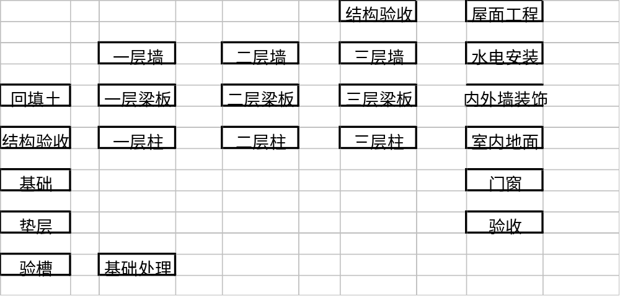
砖混部分施工工艺 （表二）
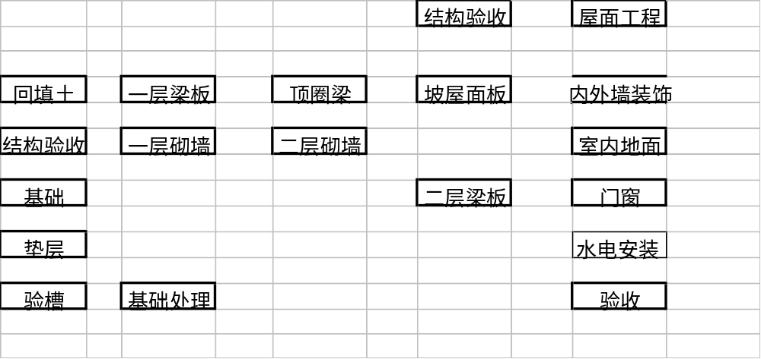
框架部分施工工艺 （表三）

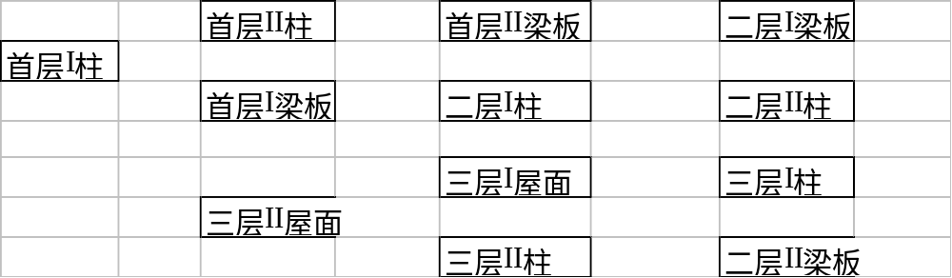
10.1.7.施工进度计划横道图（见图一）

2. 监控中心施工方案
10.2.1建筑概况：
本工程为三层框架结构，建筑面积2100㎡，结构抗震7度，防火二级。设计室外地坪3.700米，现状地面标高2.7米。
10.2.2.主要工程量：
部位 | 工程量  （m³） | 部位 | 工程量  （m³） | 部位 | 工程量  （㎡）
C10垫层 | 48.4 | 二层砌体 | 154 | 内墙抹灰 | 4298
基础砌转 | 61.2 | 三层柱 | 12 | 外墙抹灰 | 1230
基础混凝土 | 206.5 | 三层梁板 | 95 | 屋面吊顶 | 541
地圈梁混凝土 | 7.7 | 三层砌体 | 64 | 保温层 | 583
首层柱混凝土 | 27 | 塔楼柱 | 3 | 天棚抹灰 | 1759
首层梁 | 108 | 塔楼梁 | 8 | 楼梯 | 90
楼地面 | 75.8 | 屋面板混凝土 | 54.9 | 脚手架 | 2100
一层砌体 | 123.9
二层柱 | 33
二层梁板 | 169
10.2.3.主要劳动力分布表：
 | 钢筋工 | 木工 | 混凝土工 | 瓦工 | 其他
基础 | 128 | 385 | 115 | 96 | 14
主体 | 1120 | 3360 | 1008 | 476 | 112
10.2.4.施工部署：
a施工任务划分
a1本工程土建部分，由土建二队负责施工。
a2水、采暖、照明电气系统由水电专业队负责施工。
a3钢筋由加工厂统一加工，现场施工队绑扎。
b施工程序：
b1冬季施工前（11月15日），为第一施工段，主体结构竣工，结构施工时，安装一台卷扬机，安装在南侧，负责框架部分施工，
b2 11月15日—3月15日，为冬休期，期间对已完成的结构进行养护及局部处理。
b3 3月15日—6月20日为第二施工段，进行房心回填土、水电安装及主体装饰工程施工，
10.2.5.主要施工工艺
a流水段划分
本工程划分为二个施工段，I段与II段在后浇带处划分，如图示：
后浇带

I II

施工段划分图
b主要项目施工工艺（见表一）
c地基及基础处理
c1地基分层回填土至设计标高，
c2钢筋混凝土柱梁基础施工
10㎝厚垫层采用木模，柱基及地梁钢筋一次成型，模板主要
用钢模为主，木模为辅，基础柱与首层柱一次支模绑筋。
c3混凝土采用商品混凝土
c4条形砖基础按图纸尺寸及分项工程工艺标准中的基础砌砖要求进行施工。

框架部分施工工艺 （表一）

d结构工程
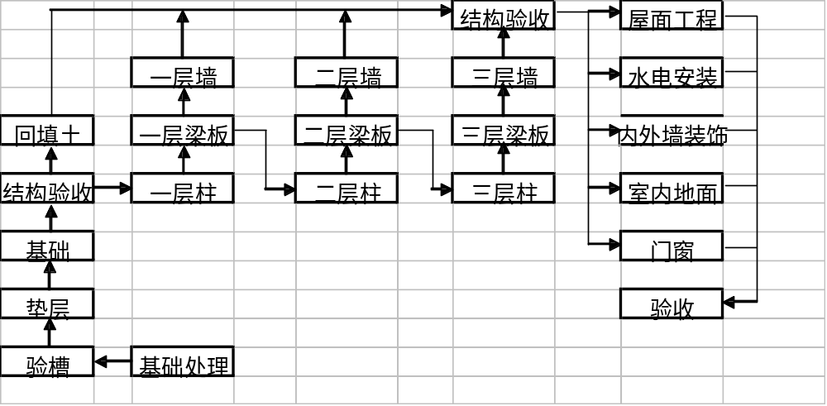
d1混凝土采用商品混凝土
d2分二个施工段流水作业，如图示：

e装饰工程见总工艺说明
10.2.6.施工进度计划横道图（见下图）

3. 其它砖混建筑物施工方案
10.3.1主要工程概况：
公共厕所——建筑面积208m²，一层砖混，长14.28m，宽14.88m；
维修车间（一）——建筑面积133m²，一层砖混，长9.78m，宽13.68m；
维修车间（二）——建筑面积183m²，一层砖混，长13.38m，宽13.68m；
附属用房——建筑面积475m²，一层砖混，长38.58m，宽22.08m；
加油站——建筑面积78m²，一层砖混，长12.78m，宽8.28m；
花房——建筑面积61m²，一层砖混，长12.48m，宽7.08m。
楼板、屋面板为现浇钢筋混凝土结构。由天津市市政设计研究院设计，耐火等级二级，抗震设防烈度八度。
10.3.2总体部署：
3月中旬，对场地进行回填至设计室外地坪后，各建筑物进行反开槽施工，
a施工程序
施工场地回填 基础（包括外线工程） 结构 内外装修 水电等设备安装 油漆粉刷 竣工处理
b 任务划分
公共厕所、花房、附属用房由施工二队负责施工
维修车间（一）（二）、加油站由施工二队负责施工
钢筋由加工厂统一加工，现场施工队绑扎。
水暖电安装由水电专业队负责施工
c主要工程量和劳动力计划

建筑物 | 部位 |  | 工序 | 工程量  （m³） |  |  | 工日 | 建筑物 | 部位 | 工序 | 工程量  （m³） | 工日
维修  车间  （一） | 基础 |  | 基础混凝土 | 19 |  |  | 55 | 维修  车间  （二） | 基础 | 基础混凝土 | 19.6 | 83
维修  车间  （一） |  |  | 基础砌砖 | 16 |  |  | 25 | 维修  车间  （二） | 基础 | 基础砌砖 | 19 | 30
维修  车间  （一） | 主体 |  | 主体砌墙 | 74 |  |  | 116 | 维修  车间  （二） | 主体 | 主体砌墙 | 79 | 125
维修  车间  （一） |  |  | 梁板柱混凝土 | 37.1 |  |  | 239 | 维修  车间  （二） | 主体 | 梁板柱混凝土 | 41.5 | 290
维修  车间  （一） | 装饰 |  | 内檐抹灰 | 207㎡ |  |  | 33 | 维修  车间  （二） | 装饰 | 内檐抹灰 | 490㎡ | 78
维修  车间  （一） |  |  | 外檐抹灰 | 170㎡ |  |  | 30 | 维修  车间  （二） | 装饰 | 外檐抹灰 | 213㎡ | 38
维修  车间  （一） |  |  | 地面 | 133㎡ |  |  | 15 | 维修  车间  （二） | 装饰 | 地面 | 160㎡ | 18
公共  厕所  （一） | 基础 |  | 基础混凝土 | 38.5 |  |  | 78 | 公共  厕所  （二） | 基础 | 基础混凝土 | 38.5 | 78
公共  厕所  （一） |  |  | 基础砌砖 | 31 |  |  | 48 | 公共  厕所  （二） | 基础 | 基础砌砖 | 31 | 48
公共  厕所  （一） | 主体 |  | 主体砌墙 | 93 |  |  | 145 | 公共  厕所  （二） | 主体 | 主体砌墙 | 93 | 145
公共  厕所  （一） |  |  | 梁板柱混凝土 | 46.7 |  |  | 325 | 公共  厕所  （二） | 主体 | 梁板柱混凝土 | 46.7 | 325
公共  厕所  （一） | 装饰 |  | 内檐抹灰 | 384㎡ |  |  | 61 | 公共  厕所  （二） | 装饰 | 内檐抹灰 | 384㎡ | 61
公共  厕所  （一） |  |  | 外檐抹灰 | 182㎡ |  |  | 32 | 公共  厕所  （二） | 装饰 | 外檐抹灰 | 182㎡ | 32
公共  厕所  （一） |  |  | 地面 | 257㎡ |  |  | 28 | 公共  厕所  （二） | 装饰 | 地面 | 257㎡ | 28
附属  用房 | 基础 |  | 基础混凝土 | 86 |  |  | 172 | 花房 | 基础 | 基础混凝土 | 15.4 | 31
附属  用房 |  |  | 基础砌砖 | 59 |  |  | 92 | 花房 | 基础 | 基础砌砖 | 11.2 | 17
附属  用房 | 主体 |  | 主体砌墙 | 305 |  |  | 478 | 花房 | 主体 | 主体砌墙 | 49 | 77
附属  用房 |  |  | 梁板柱混凝土 | 83.5 |  |  | 548 | 花房 | 主体 | 采光板 | 55㎡ | 398
附属  用房 | 装饰 | 内檐抹灰 |  |  | 1500㎡ | 240 |  | 花房 | 装饰 | 内檐抹灰 | 164㎡ | 26
附属  用房 | 装饰 | 外檐抹灰 |  |  | 500㎡ | 90 |  | 花房 | 装饰 | 外檐抹灰 | 100㎡ | 18
附属  用房 | 装饰 | 地面 |  |  | 450㎡ | 50 |  | 花房 | 装饰 | 地面 | 61㎡ | 7
10.3.3主要施工工艺
a主要项目施工工艺流程
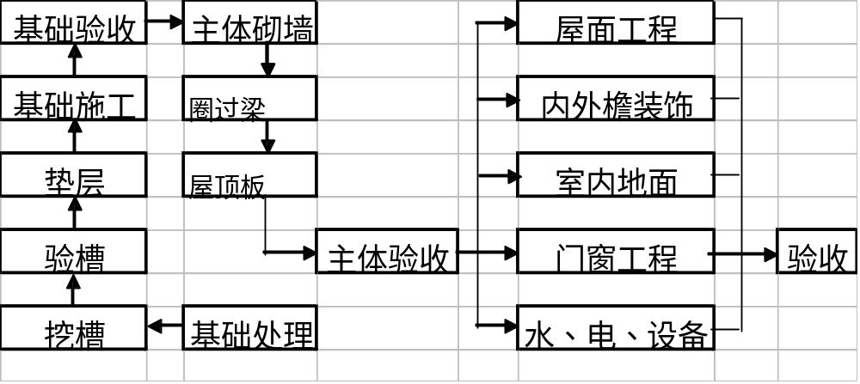b基础及地基处理
场地回填土至3.7米标高位置后，各建筑物进行反开槽施工，地基夯实处理后，对槽底进行普遍钎探，如遇异常情况，及时通知设计勘测人员共同处理。条形基础用斗容积0.4m³的挖土机挖土，自卸翻斗车运土。
c砌砖工程
砌砖采用“满丁满砌”法，外墙第一层砖撂底，两山墙排丁砖，前后纵墙排条砖，根据弹好的门窗洞口线，认真校对窗间墙、垛的长度尺寸，如果窗间墙两个角是阴阳角或不符和排列模数，可将门窗位置适当移动，若有破活，七分头或丁砖应排列在窗中间及其他不明显部位。
皮数杆砌墙至圈梁底，最上一皮砖砌成条形，以便圈梁模板紧密贴墙，减少跑浆。
为保证墙身横平竖直，砖墙挂通线，24墙反手挂线，37墙双面挂线。
现场砂浆集中搅拌，集中供应，砌筑砂浆在2小时内用完，不得使用过夜砂浆。
d现浇钢筋混凝土梁板：（见总工艺说明）
e脚手架工程：
建筑物四周外脚手架采用扣件钢管双排架子，竖杆间距1200㎜，横杆间距1500㎜，搭竖网完全封闭，内部脚手架采用扣件钢管架子。
10.3.4.施工进度计划横道图：（如下表）

施工进度计划横道图
建筑  物 | 工序 | 工日 | 人数 | 天数 | 四月 |  |  |  | 五月 |  |  |  |  | 六月
 |  |  |  |  | 10 | 16 | 22 | 30 | 6 | 12 | 18 | 24 | 31 | 6 | 12 | 18 | 24
维修  车间  （一） | 基础挖槽 | 10 | 10 | 1
维修  车间  （一） | 地基处理 | 20 | 10 | 2
维修  车间  （一） | 基础混凝土 | 55 | 20 | 3
维修  车间  （一） | 基础砌砖 | 25 | 15 | 2
维修  车间  （一） | 主体砌砖 | 116 | 20 | 6
维修  车间  （一） | 梁板混凝土 | 236 | 20 | 12
维修  车间  （一） | 屋顶 | 200 | 20 | 10
维修  车间  （一） | 内墙抹灰 | 33 | 20 | 2
维修  车间  （一） | 外墙抹灰 | 15 | 20 | 1
维修  车间  （二） | 基础挖槽 | 10 | 10 | 1
维修  车间  （二） | 地基处理 | 20 | 10 | 2
维修  车间  （二） | 基础混凝土 | 84 | 20 | 4
维修  车间  （二） | 基础砌砖 | 30 | 20 | 2
维修  车间  （二） | 主体砌砖 | 180 | 20 | 9
维修  车间  （二） | 梁板混凝土 | 292 | 20 | 13
维修  车间  （二） | 屋顶 | 200 | 20 | 10
维修  车间  （二） | 内墙抹灰 | 78 | 20 | 4
维修  车间  （二） | 外墙抹灰 | 38 | 20 | 2
附属  用房 | 基础挖槽 | 10 | 10 | 1
附属  用房 | 地基处理 | 20 | 10 | 2
附属  用房 | 基础混凝土 | 178 | 30 | 6
附属  用房 | 基础砌砖 | 93 | 30 | 3
附属  用房 | 主体砌砖 | 478 | 30 | 15
附属  用房 | 梁板混凝土 | 544 | 30 | 18
附属  用房 | 屋顶 | 360 | 30 | 12
附属  用房 | 内墙抹灰 | 240 | 30 | 8
附属  用房 | 外墙抹灰 | 90 | 30 | 3

施工进度计划横道图

建筑  物 | 工序 | 工日 | 人数 | 天数 | 四月 |  |  |  | 五月 |  |  |  |  | 六月
 |  |  |  |  | 10 | 16 | 22 | 30 | 6 | 12 | 18 | 24 | 31 | 6 | 12 | 18 | 24
花房 | 基础挖槽 | 10 | 10 | 1
花房 | 地基处理 | 20 | 10 | 2
花房 | 基础混凝土 | 31 | 15 | 2
花房 | 基础砌砖 | 17 | 15 | 1
花房 | 主体砌砖 | 77 | 15 | 5
花房 | 采光板 | 398 | 30 | 13
花房 | 内墙抹灰 | 26 | 15 | 2
花房 | 外墙抹灰 | 18 | 15 | 1

施工进度计划横道图
建筑  物 | 工序 | 工日 | 人数 | 天数 | 四月 |  |  |  | 五月 |  |  |  |  | 六月
 |  |  |  |  | 10 | 16 | 22 | 30 | 6 | 12 | 18 | 24 | 31 | 6 | 12 | 18 | 24
公共  厕所  （一） | 基础挖槽 | 10 | 10 | 1
公共  厕所  （一） | 地基处理 | 20 | 10 | 2
公共  厕所  （一） | 基础混凝土 | 78 | 20 | 4
公共  厕所  （一） | 基础砌砖 | 48 | 20 | 2
公共  厕所  （一） | 主体砌砖 | 150 | 20 | 7
公共  厕所  （一） | 梁板混凝土 | 373 | 20 | 18
公共  厕所  （一） | 屋顶 | 200 | 20 | 10
公共  厕所  （一） | 内墙抹灰 | 61 | 20 | 3
公共  厕所  （一） | 外墙抹灰 | 32 | 20 | 2
公共  厕所  （二） | 基础挖槽 | 10 | 10 | 1
公共  厕所  （二） | 地基处理 | 20 | 10 | 2
公共  厕所  （二） | 基础混凝土 | 78 | 20 | 4
公共  厕所  （二） | 基础砌砖 | 48 | 20 | 2
公共  厕所  （二） | 主体砌砖 | 150 | 20 | 7
公共  厕所  （二） | 梁板混凝土 | 373 | 20 | 18
公共  厕所  （二） | 屋顶 | 200 | 20 | 10
公共  厕所  （二） | 内墙抹灰 | 61 | 20 | 3
公共  厕所  （二） | 外墙抹灰 | 32 | 20 | 2

附录（一）
人员配制图： 水暖工长
工程工长 电工工长
钢筋工长
主 计划员
项 任 项 安全员
目 工 目 资料员
经 程 工 技术组长 试验员
理 师 长 技术员

器材管理员
器材组长
现场器材员

（附录二）
一、现场作业棚所需面积表 （表1）
序号 | 名称 | 单位 | 面积（m²） | 备注
1 | 木工作业棚 | m² /个 | 60
3 | 钢筋作业棚 | m² /个 | 45 | 2个
4 | 搅拌棚 | m² /个 | 60
5 | 卷扬机棚 | m² /个 | 7.5 | 2个
6 | 水暖工作棚 | m² /个 | 40
7 | 水泥库 | m² /个 | 48
8 | 厕所 | m² /个 | 15 | 2个
9 | 土建工具库 | m² | 60
二、机械投入情况 （表2）
序号 | 机械名称 | 规格 |  | 数量 | 单位 | 备注
1 | 卷扬机 |  |  | 3 | 台 | 主体装修
2 | 搅拌机 |  |  | 2 | 台 | 基础主体装修
3 | 电焊机 | Wsm-400 |  | 2 | 台 | 基础主体
4 | 电锯 |  |  | 2 | 台 | 主体装修
5 | 电刨 |  |  | 2 | 台 | 主体装修
6 | 振捣器 | 插入式 |  | 6 | 个 | 基础主体
7 | 挖掘机 | Yw100 |  | 1 | 台 | 基础
8 | 蛙夯 |  |  | 2 | 台 | 基础
9 | 抽水泵 |  |  | 4 | 台 | 基础主体
10 | 平板振捣器 |  |  | 2 | 台 | 基础主体
11 | 切割机 |  |  | 2 | 台 | 基础主体
12 | 推土机 |  |  | 1 | 台 | 平整场地

四、劳动力分布情况： （表3）
服务楼 |  |  | 监控中心
基  础 | 工种 | 总工日 | 基  础 | 工种 | 总工日
基  础 | 木工 | 547 | 基  础 | 木工 | 385
基  础 | 钢筋工 | 182 | 基  础 | 钢筋工 | 128
基  础 | 混凝土工 | 164 | 基  础 | 混凝土工 | 115
基  础 | 瓦工 | 212 | 基  础 | 瓦工 | 96
基  础 | 其他 | 18 | 基  础 | 其他 | 14
主  体 | 木工 | 5000 | 主  体 | 木工 | 3360
主  体 | 钢筋工 | 1670 | 主  体 | 钢筋工 | 1120
主  体 | 混凝土工 | 1500 | 主  体 | 混凝土工 | 1008
主  体 | 瓦工 | 1497 | 主  体 | 瓦工 | 476
主  体 | 其他 | 177 | 主  体 | 其他 | 112
五、主要材料投入情况： （表4）
材料名称 | 单位 | 数量
钢筋 | t
木模板 | m³ | 52
木方 | m³ | 50
水泥 | t | 75
白灰 | kg | 20000
机砖 | 1000块 | 280
砂子 | m³ | 460
油毡 | m² | 3000
混凝土 | m³ | 2560
加气砌块 | m³ | 1000

